НАО «КАРАГАНДИНСКИЙ ТЕХНИЧЕСКИЙ УНИВЕРСИТЕТ
ИМЕНИ АБЫЛКАСА САГИНОВА»

Кафедра кибербезопасность и искусственный интелект

ЛАБОРАТОРНАЯ

РАБОТА №3

по дисциплине «Введение в базы данных»
Тема: Работа с утилитой SQLCMD

Принял:
преподаватель Жакина М.
_____________________________
(подпись) (дата)
Выполнил:
ст.гр.СИБ-23-8 Махметов Султан

Караганда 2026
Задача №1 подключение к БД и вывести результат на экран
>sqlcmd –U <учетная запись> -P <пароль> -d <БД>
1> select * from material
2> go

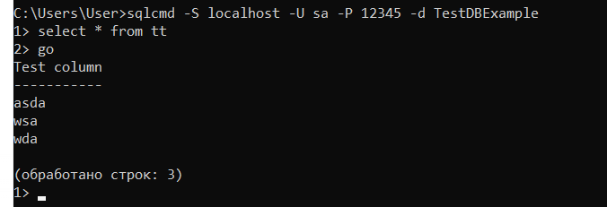

Задача №2 подключение к БД, чтение скрипта и выгрузка результата в файл
>sqlcmd -S <имя сервера> -U <имя пользователя> -P <пароль> -d <БД> -Q "SELECT * FROM material;" -o c:\temp\db.txt

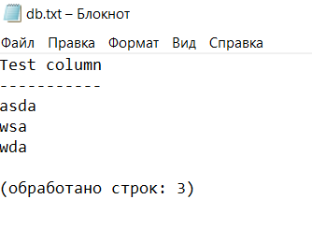

Задача №3 Подключить именованный экземпляр SQL Server с использованием доверенной проверки подлинности и выполнить последовательность команд из входного файла, отображая результаты команды в выходном файле:

>sqlcmd -S <имя сервера> -U <имя пользователя> -P <пароль> -d <БД> -i C:\temp\sqlscript.sql -o c:\temp\db.txt

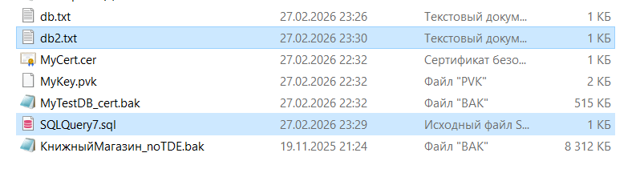

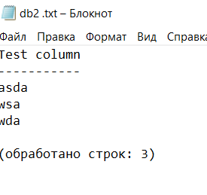

Задача №4. Выполнить экспорт данных из своей базы данных в файл (CSV) и выполнить импорт данных из файла в таблицу с помощью утилиты SQLCMD , подтвердив результат проверочными запросами.
Экспортируем данные из таблицы в файл

Созданный файл

Содержание файла
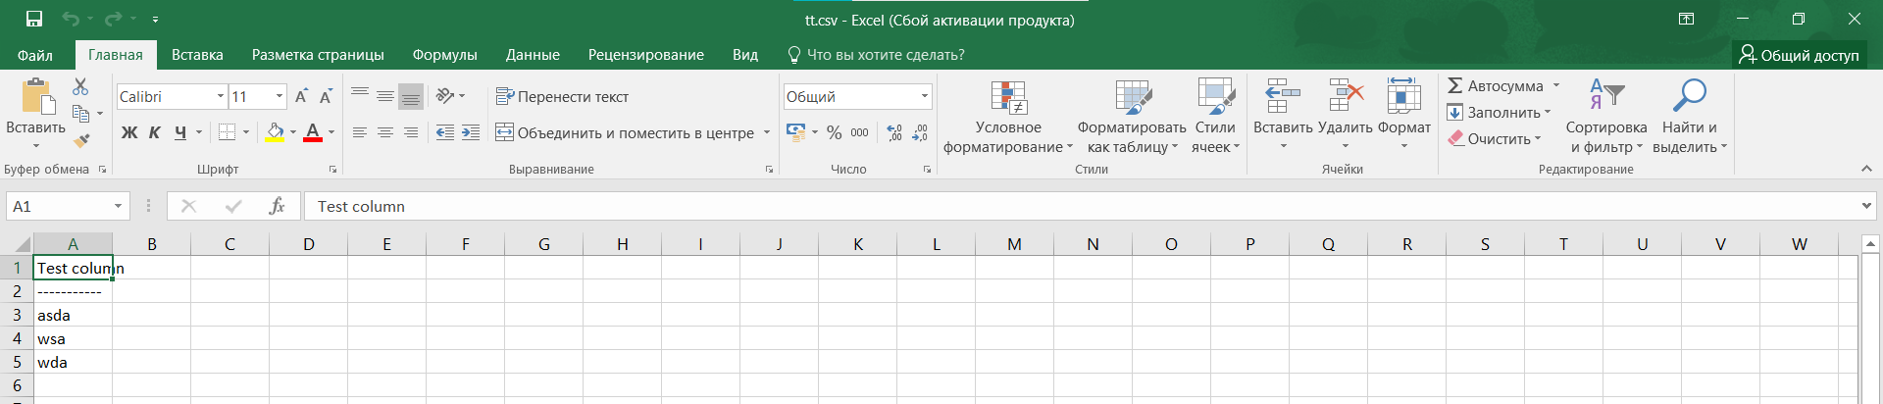
Изменяем содержимое файла

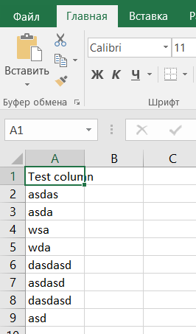

Импортируем измененные данные из файла в таблицу

Проверяем обновленные данные в таблице
